Обустройство техническими средствами организации дорожного движения вблизи общеобразовательных учреждений

Обустройство участков автомобильных дорог общего пользования вблизи общеобразовательных учреждений должно включать в себя установку системы обустройства пешеходного перехода (далее – Система) и установку (устройство) технических средств организации дорожного движения.
Данная система должна работать от распределительных сетей 220 В. Светофор Т.7 должен работать постоянно в импульсном режиме. Освещение пешеходного перехода должно включаться в темное время суток и отключаться в светлое время суток. На выносной консоли должны располагаться светодиодный светильник и светофор Т.7. Опора с выносной консолью должна монтироваться на фундаментный блок размером 1000х1000мм и высотой (глубиной) не менее 500мм с анкерной группой из шпилек с позиционированной внутри фундаментного блока.
Конструкция опоры с выносной консолью состоит из: осевой части опоры (труба диаметром не менее 108мм (наружный диаметр) с толщиной стенки не менее 3,5 мм), верхнего шпиля опоры (труба диаметром не менее 57мм (наружный диаметр) с толщиной стенки не менее 3,5мм), консольная часть опоры (труба диаметром не менее 57 мм (наружный диаметр) с толщиной стенки не менее 3,5мм), усиленная ребрами жесткости из листа толщиной не менее 5мм. Нижняя часть осевой опоры состоит из плиты (лист толщиной не менее 10мм) которая сварена с основной стойкой и усилена ребрами жесткости из листа толщиной не менее 5мм. Общий вид опоры приведен на рисунке 1.

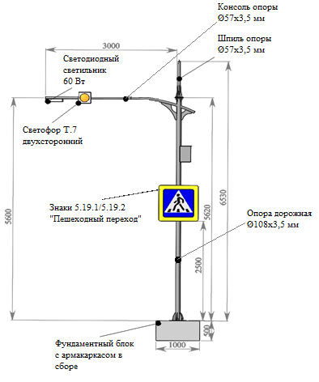

Рисунок 1. Общий вид системы обустройства пешеходного перехода от сети 220 В.

Перечень материалов и комплектующих входящих в состав Системы тип 1 (рисунок 1):
• Фундаментный блок – 1 шт.;
• Опора с выносной консолью – 1 шт.;
• Ящик для электроники – 1 шт.;
• Преобразователь напряжения - 1 шт.;
• Плата управления Системой – 1 шт.;
• Светофор Т.7 – 2 шт.;
• Датчик освещенности – 1 шт.;
• Светодиодный светильник мощностью не менее 60 Вт – 1 шт;
• Дорожный знак 5.19.1 «Пешеходный переход» – 1 шт.;
• Дорожный знак 5.19.2 «Пешеходный переход» – 1 шт.

